**TRƯỜNG ĐẠI HỌC VINH**

**VIỆN KỸ THUẬT VÀ CÔNG NGHỆ**

--------------------------



**NGUYỄN HÀ THƯƠNG**

|  |
| --- |
| **TÊN ĐỀ TÀI** |
| **XÂY DỰNG ỨNG DỤNG ĐẶT VÉ XEM PHIM**  **ĐỒ ÁN TỐT NGHIỆP ĐẠI HỌC**  **Chuyên ngành: CÔNG NGHỆ THÔNG TIN** |

***Nghệ An, Tháng 01 năm 2020***

**TRƯỜNG ĐẠI HỌC VINH**

**VIỆN KỸ THUẬT VÀ CÔNG NGHỆ**

--------------------------

|  |
| --- |
| **TÊN ĐỀ TÀI** |
| **XÂY DỰNG ỨNG DỤNG ĐẶT VÉ XEM PHIM**  **ĐỒ ÁN TỐT NGHIỆP ĐẠI HỌC**  **Chuyên ngành: CÔNG NGHỆ THÔNG TIN** |

|  |  |
| --- | --- |
| **Họ tên sinh viên:** | **Nguyễn Hà Thương** |
| **Mã sinh viên:** | **155D4802010061** |
| **Lớp:** | **56K2 - CNTT** |
| **GVHD:** | **ThS. Lê Quốc Anh** |

***Nghệ An, Tháng 01 năm 2020***

**LỜI CAM ĐOAN**

Em xin cam đoan nội dung trong đồ án là sản phẩm riêng của cá nhân, do chính em tự viết, không sao chép của người khác. Những phần sử dụng tài liệu tham khảo trong đồ án đã được nêu rõ trong phần tài liệu tham khảo, tất cả các tài liệu tham khảo đều có xuất xứ rõ ràng và được trích dẫn hợp pháp. Các số liệu, kết quả trình bày trong đồ án là hoàn toàn trung thực, nếu sai em xin chịu hoàn toàn trách nhiệm.

*Nghệ An, tháng 12 năm 2019*

Sinh viên

**Nguyễn Hà Thương**

**MỤC LỤC**

DANH MỤC TỪ VIẾT TẮT 4

DANH MỤC BẢNG BIỂU 5

DANH MỤC HÌNH ẢNH 6

LỜI CẢM ƠN 7

MỞ ĐẦU 8

1. Lý do chọn đề tài 8

2. Mục đích nghiên cứu 8

3. Đối tượng nghiên cứu 8

4. Phương pháp nghiên cứu 8

5. Ý nghĩa của đề tài 9

CHƯƠNG 1. TỔNG QUAN VỀ CÔNG NGHỆ SỬ DỤNG 10

1.1. Giới thiệu về Angular 10

*1.1.1. Angular là gì?* 10

*1.1.2. Lợi ích khi sử dụng Angular* 10

*1.1.3. Các bước cấu hình và chạy một ứng dụng Angular* 10

1.2. Giới thiệu về Spring boot 15

*1.2.1. Spring boot là gì* 15

*1.2.2. Lợi ích khi sử dụng nó* 15

*1.2.3. Cách cài đặt môi trường và chạy một ứng dụng sping boot* 16

1.3. Cơ sở dữ liệu Mysql 18

*1.3.1. Giới thiệu về Mysql* 18

*1.3.2. Các công cụ đi kèm* 18

CHƯƠNG 2. PHÂN TÍCH VÀ THIẾT KẾ HỆ THỐNG 20

2.1. Mô tả bài toán 20

2.2. Sơ đồ chức năng 20

2.3. Mô hình dữ liệu vật lý 21

*2.3.1. Bảng người dùng* 21

*2.3.2. Bảng danh mục* 21

*2.3.3. Bảng trailler phim* 22

*2.3.4. Bảng tin tức, blog* 22

*2.3.5. Bảng đánh giá* 23

*2.3.6. Bảng phòng chiếu* 23

*2.3.7. Bảng lịch chiếu* 23

*2.3.8. Bảng ghế trong phòng* 24

*2.3.9. Bảng vé đã đặt* 24

2.4. Mô hình thực thể liên kết 25

CHƯƠNG 3. XÂY DỰNG ỨNG DỤNG 26

3.1. Một số giao diện đã đạt được 26

*3.1.1. Trang chủ* 26

*3.1.2. Chi tiết tài khoản* 26

*3.1.3. Trang quản trị* 27

*3.1.4. Trang tạo mới phim* 27

3.2. Giao diện mô tả API 28

3.3. Hệ thống log đi kèm 28

3.4. Các đóng gói ứng dụng 29

*3.3.1. Web* 29

*3.3.2. Backend* 30

3.5. Triển khai ứng dụng beta lên hosting 30

KẾT LUẬN 33

Kết quả đạt được 33

Hạn chế 33

Hướng phát triển 33

TÀI LIỆU THAM KHẢO 34

# DANH MỤC TỪ VIẾT TẮT

JDK: Java Development Kit.

IDE: Integrated Development Environment.

CSDL: Cơ Sở Dữ Liệu.

RxJS: Reactive Extensions for JavaScript

CLI: Command-line interface

SP: Sản Phẩm.

# DANH MỤC BẢNG BIỂU

Trang

Bảng 1. Bảng người dùng 21

Bảng 2. Bảng danh mục 22

Bảng 3. Bảng trailler 22

Bảng 4. Bảng tin tức 23

Bảng 5. Bảng đánh giá 23

Bảng 6. Bảng phòng chiếu 23

Bảng 7. Bảng lịch chiếu 23

Bảng 8. Bảng danh sách ghế 24

Bảng 9. Bảng đặt vé 24

# DANH MỤC HÌNH ẢNH

Trang

Hình 1. Giao diện terminal 11

Hình 2. Giao diện tạo mới ứng dụng 11

Hình 3. Quá trình khởi tạo ứng dụng 12

Hình 4. Cách trỏ vào thư mục ứng dụng 12

Hình 5. Mở ứng dụng bằng Visual studio code 13

Hình 6. Giao diện ứng dụng đầu tiên 13

Hình 7. Cấu trúc thư mục ứng dụng 14

Hình 8. Giao diện trang khi chạy lên 14

Hình 9. Giao diện config của ứng dụng 15

Hình 10. Cách cài đặt môi trường JAVA_HOME 16

Hình 11. Cách tạo ứng dụng Spring Boot đầu tiên 17

Hình 12. Mở ứng dụng với NetBeans IDE 17

Hình 13. Chạy ứng dụng Spring Boot đầu tiên 18

Hình 14. Giao diện chạy XAMPP 19

Hình 15. Giao diện ứng dụng MySQL Workbench 19

Hình 16. Sơ đồ chức năng ứng dụng 20

Hình 17. Mô hình thực thể liên kết 25

Hình 18. Giao diện trang chủ 26

Hình 19. Giao diện trang chi tiết người dùng 27

Hình 20. Giao diện trang quản trị 27

Hình 21. Giao diện trang tạo mới phim 28

Hình 22. Giao diện swagger 28

Hình 23. Nội dung file logs 29

Hình 24. Giao diện khi đóng gói web xong 29

Hình 25. Đường dẫn của mục đóng gói web 30

Hình 26. Đường dẫn của file build java 30

Hình 27. Giao diện ứng dụng FileZilla 31

Hình 29. Giao diện web chạy trên server 32

# LỜI CẢM ƠN

Lời đầu tiên, em xin bày tỏ lòng biết ơn sâu sắc nhất tới thầy giáo *Th.S Lê Quốc Anh* đã tận tụy hướng dẫn và giúp đỡ em trong suốt thời gian thực hiện đề tài. Em xin chân thành cảm ơn quý Thầy Cô trong Viện Kỹ thuật và Công nghệ - Trường Đại học Vinh đã truyền đạt những kiến thức quan trọng và những kinh nghiệm quý báu cho chúng em trong khoảng thời gian học tập ở Nhà trường.

Mặc dù em đã cố gắng hoàn thành đồ án trong phạm vi và khả năng cho phép nhưng chắc chắn sẽ không tránh khỏi những thiếu sót trong quá trình thực hiện đề tài. Em mong nhận được sự thông cảm và các ý kiến đóng góp của quý Thầy Cô và các bạn.

Và sau cùng, em xin chúc quý Thầy Cô trong Viện Kỹ thuật và Công nghệ lời chúc sức khỏe, niềm tin để tiếp tục sứ mệnh cao đẹp của mình là truyền đạt kiến thức và kinh nghiệm cho các thế hệ mai sau.

Em xin chân thành cảm ơn!

*Nghệ An, tháng 12 năm 2019*

Sinh viên thực hiện

**Nguyễn Hà Thương**

# MỞ ĐẦU

**Tên đề tài:** Xây dựng ứng dụng đặt vé xem phim**.**

## 1. Lý do chọn đề tài

* Ngày nay đặt vé xem phim online đã trở nên phổ biến. Thay vì phải đến sớm, xếp hàng tranh vé, giờ đây khách hàng chỉ cần ngồi ở nhà thực hiện vài thao tác đơn giản trên máy tính đã có thể đặt được không giới hạn vé cho mình. Việc làm ra một trang web đặt vé xem phim mạnh mẽ, với giao diện đơn giản nhưng đi kèm với đó tính bảo mật cao là rất cần thiết nhu cầu hiện nay.

## 2. Mục đích nghiên cứu

* Tìm hiểu, nghiên cứu những công nghệ đang hot hiện nay.
* Xây dựng ứng dụng có tính thực tiễn, có thể triển khai vào thực tế, hỗ trợ người dùng có nhu cầu mua vé một cách dễ dàng, tiện lợi.
* Giúp quản trị viên có thể dễ dàng cập nhật tin tức phim, những bài review phim một cách hiệu quả.
* Lên lịch chiếu phim rõ ràng minh bạch.
* Hỗ trợ dễ dàng trong việc quản lý, rà soát vé.
* Từ đó tối ưu hóa doanh thu bán vé và tiết kiệm chi phí quản lý.

## 3. Đối tượng nghiên cứu

* Các công nghệ làm web phổ biến hiện nay như Angular, scss. Cách sử dụng công nghệ làm back-end mạnh mẽ như RESTful API của Spring boot. Xây dựng ứng dụng đặt vé xem phim.

## 4. Phương pháp nghiên cứu

* Tìm hiểu thực trạng của công nghệ hiện nay.
* Khảo sát thực tế quy trình đặt mua vé xem phim.
* Tìm hiểu thông tin liên quan đến mô hình, cách xây dựng mô hình, cách tổ chức cấu trúc code.
* Phân tích và thiết kế hệ thống.
* Xây dựng hệ thống ghi lại logs của sever nhằm kiểm soát quá trình vận hành ứng dụng.

## 5. Ý nghĩa của đề tài

* Đối với người dùng

+ Hỗ trợ khán giả mua vé trực tuyến tiết kiệm thời gian, công sức.

+ Hỗ trợ admin quản trị hệ thống.

+ Mở rộng thị trường điện ảnh cho người mua cũng như người bán.

* Đối với bản thân em

+ Tích lũy kinh nghiệm thực tế chuẩn bị hành trang vào đời.

+ Trong quá trình thực hiện đề tài, đã giúp em nâng cao kỹ năng như tìm kiếm tài liệu, đọc hiểu tài liệu tiếng anh, nâng cao kỹ năng chuyên môn cũng như trình độ.

# CHƯƠNG 1. TỔNG QUAN VỀ CÔNG NGHỆ SỬ DỤNG

## 1.1. Giới thiệu về Angular

### ***1.1.1. Angular là gì?***

* Là một mã nguồn mở, 1 framework cho các ứng dụng web. Được phát triển từ năm 2009, hiện tại duy trì bởi Google và đã ra mắt phiên bản 8.0. Sắp tới đầu năm 2020 sẽ release bản 9.0 với nhiều cải tiến.
* Angular là 1 framework có cấu trúc cho các ứng dụng web động, đặc biệt là client-side. Nó cho phép bạn tách nhỏ các module ứng dụng của bạn thành nhiều phần để dễ quản lý cũng như bảo trì code.
* Hiểu đơn giản là một khung sườn có sẵn cho việc làm web. Giúp tiết kiệm tối đa thời gian xây dựng nhưng đem lại hiệu quả cao.

### ***1.1.2. Lợi ích khi sử dụng Angular***

* Hỗ trợ typescript - một bản nâng cấp đáng tiền của Javascript cải thiện những điểm yếu còn thiếu sót của Javascript Model, Interface. Typescript không có gì ngoài Javascript và một số tính năng bổ sung.
* Hỗ trợ SCSS giúp đơn giản hóa việc viết CSS
* Hỗ trợ lazy-loading giúp cải tiến hiệu năng khi lướt web.
* Thư viện đi kèm đa dạng hóa, dễ dàng tích hợp với bất kỳ thư viện nào.
* Hỗ trợ đầy đủ tính năng điều hướng (routing).

### ***1.1.3. Các bước cấu hình và chạy một ứng dụng Angular***

B1: Vào trang chủ nodeJS và tải về nodeJS (link: <https://nodejs.org/en/>)

B2: Cài đặt Angular CLI để dễ làm việc hơn với Angular bằng command line.

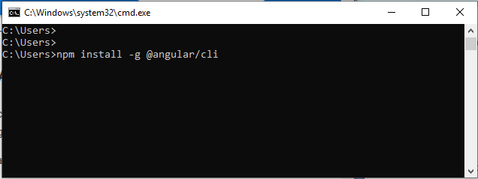

Hình 1. Giao diện terminal

B3: Tạo mới và chạy một ứng dụng Angular

Mở cửa sổ lệnh terminal lên và gõ “ng new demo-app-angular”:

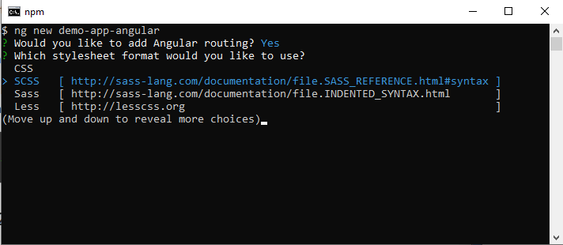

Hình 2. Giao diện tạo mới ứng dụng

Các module đang được khởi tạo:

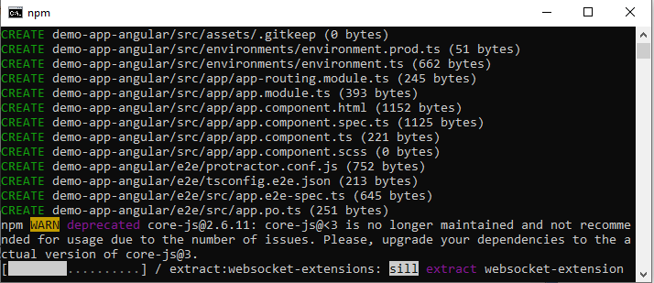

Hình 3. Quá trình khởi tạo ứng dụng

Tiếp theo sẽ di chuyển vào thư mục bằng cách gõ cd demo-app-angular. Dùng một IDE hay Editer tùy thích như Webstome, Visual studio, Atom. Ở đây em sẽ dùng Visual code vì nó nhanh và miễn phí. Gõ lệnh “code.” để mở ứng dụng nên bằng Visual code ta được kết quả như hình:

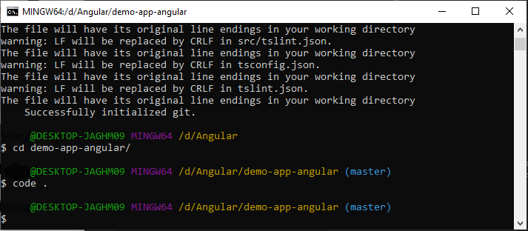

Hình 4. Cách trỏ vào thư mục ứng dụng

Mở terminal trong Visual code bằng cách bấm tổ hợp phím (Ctrl + ~ ) tiếp theo gõ vào terminal “ng s - o“ hoặc “npm start” ứng dụng sẽ được chạy lên trên localhost với port 4200:

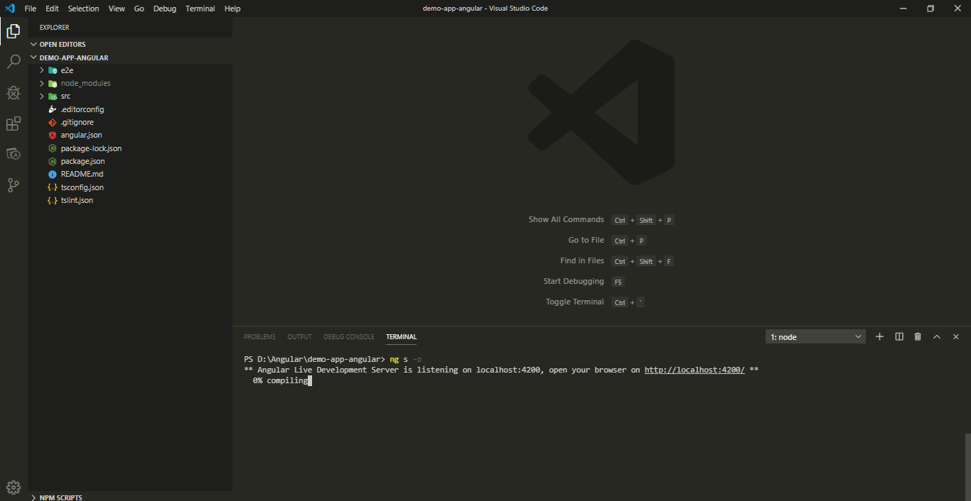

Hình 5. Mở ứng dụng bằng Visual studio code

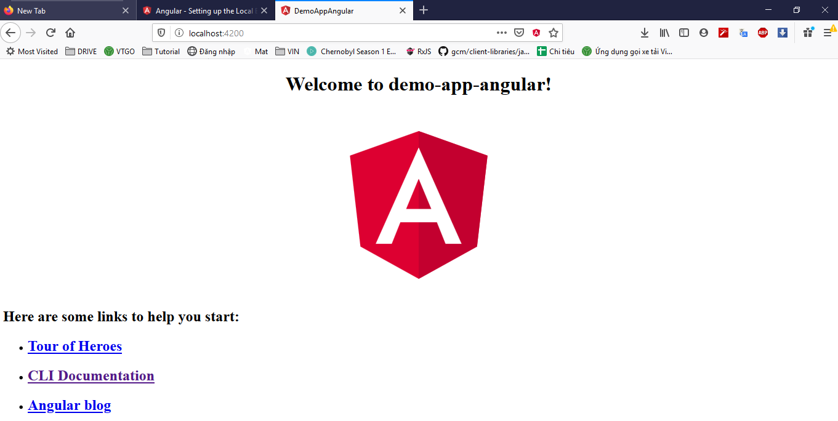

Hình 6. Giao diện ứng dụng đầu tiên

Cấu trúc thư mục một ứng dụng Angular:

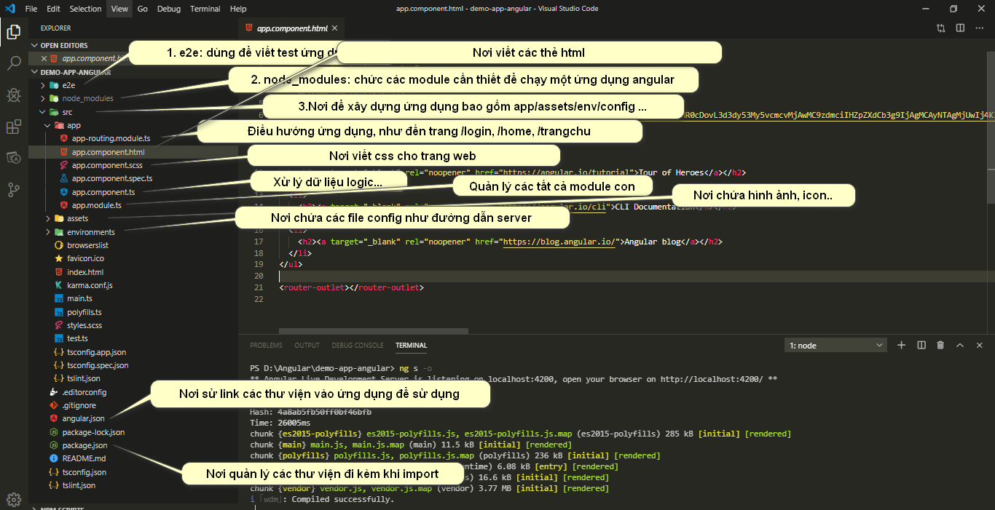

Hình 7. Cấu trúc thư mục ứng dụng

Mở file app.component.ts sửa title “Viện Kỹ thuật và Công nghệ” sẽ được kết quả như hình:

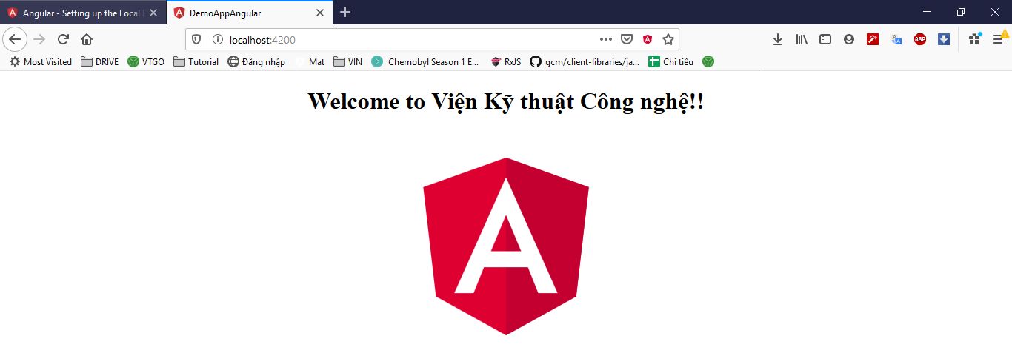

Hình 8. Giao diện trang khi chạy lên

Ví dụ muốn sử dụng bootstrap trong Angular chỉ cần gõ vào cửa sổ terminal lệnh:

“Npm i bootstrap eva-icons”. Như vậy là đã có thể sử dụng boostrap trong ứng dụng Angular mà không cần phải làm thêm bất cứ thao tác nào. Như dưới hình:

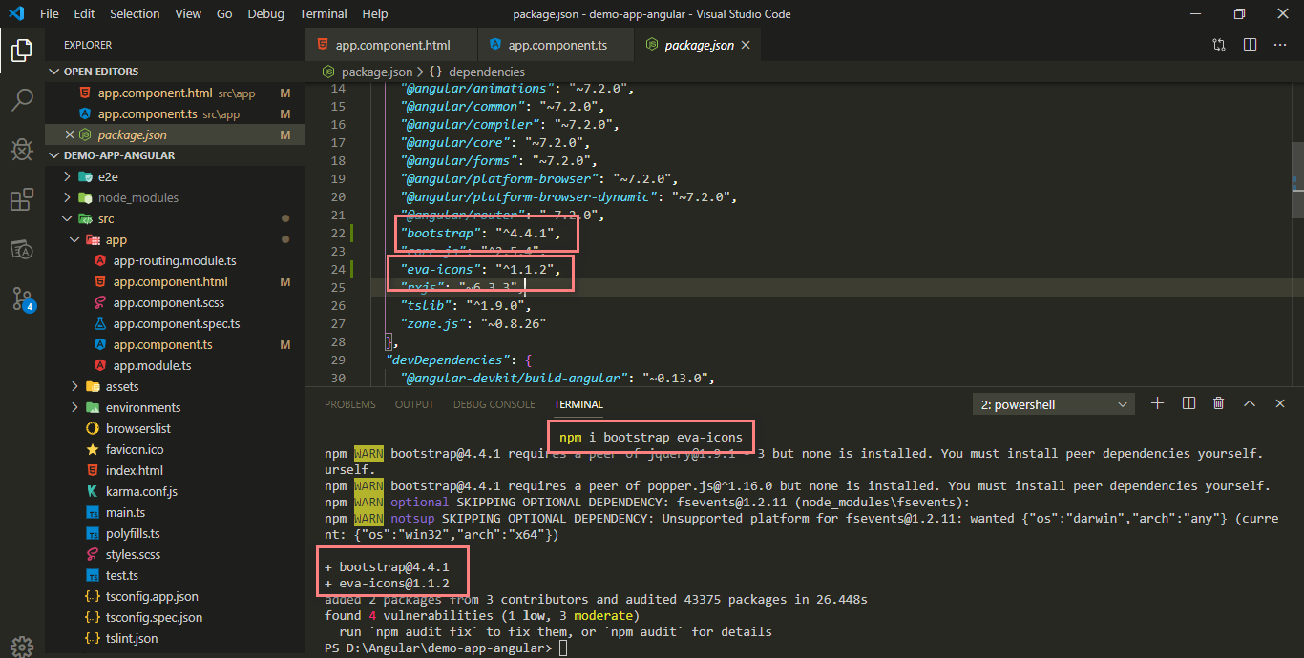

Hình 9. Giao diện config của ứng dụng

## 1.2. Giới thiệu về Spring boot

### ***1.2.1. Spring boot là gì***

* Spring boot là một phần trong hệ sinh thái Spring của Java. Nó giúp các lập trình viên phát triển ứng dụng phía back-end một cách đơn giản, giảm thiếu các bước cấu hình, dễ dàng thiết lập và phát triển ứng dụng.

### ***1.2.2. Lợi ích khi sử dụng nó***

* Dễ dàng phát triển dựa trên Java.
* Giảm thiểu thời gian phát triển và tăng năng suất.
* Cung cấp các server nhúng như Tomcat, Jetty để phát triển và test ứng dụng nhanh chóng.
* Dễ dàng tương thích với các hệ sinh thái của Spring như hibernate, Spring JDBC. Cụ thể trong đề tài này tích hợp với Spring Security để hỗ trợ sinh token bảo mật ứng dụng.

### ***1.2.3. Cách cài đặt môi trường và chạy một ứng dụng sping boot***

* Trước tiên để chạy một ứng dụng Java cần cài đặt JDK.
* Truy cập link: <https://www.oracle.com/technetwork/pt/java/javase/downloads/jdk8-downloads-2133151.html> để tải về bản phù hợp. Tiếp đó chạy lên và tiến hành config Java home. Chuột phải vào My Computer -> Properties -> Advanced system settings

-> Envỉonment Variables…

- Tiếp theo làm các bước như trong hình. Vậy là đã có môi trường để chạy bất kì ứng dụng Java nào

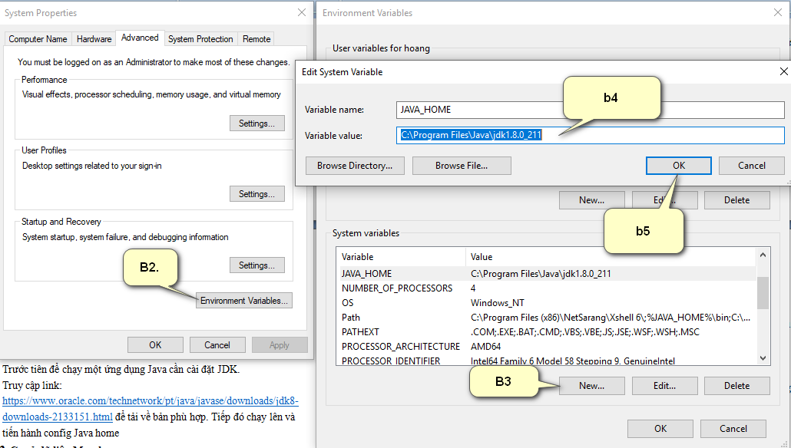

Hình 10. Cách cài đặt môi trường JAVA_HOME

* Vào trang web <https://start.spring.io/> rồi điền thông tin như hình và ấn Generate hoặc Ctrl + Enter:

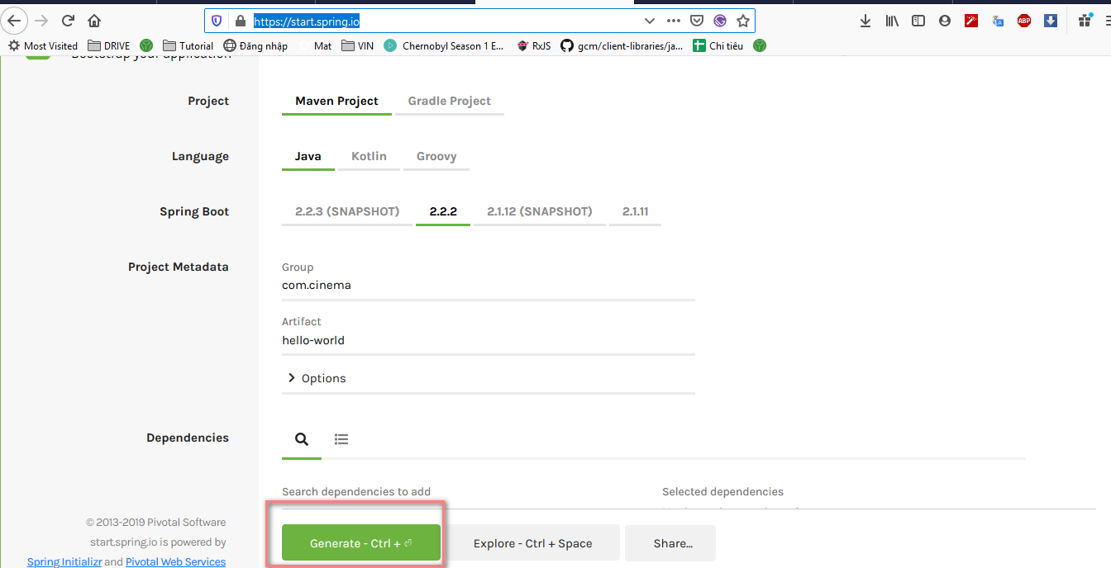

Hình 11. Cách tạo ứng dụng Spring Boot đầu tiên

* Tiếp theo dùng giải nén file vừa tải được về và mở file bằng một tool lập trình bất kì như Eclipse (kèm spring tool suite), IntelliJ IDEA, Visual studio code. Ở đây khuyên dùng NetBeans IDE. Mở ứng dụng lên và tiến hành tạo Controller như dưới đặt tên là TestController:

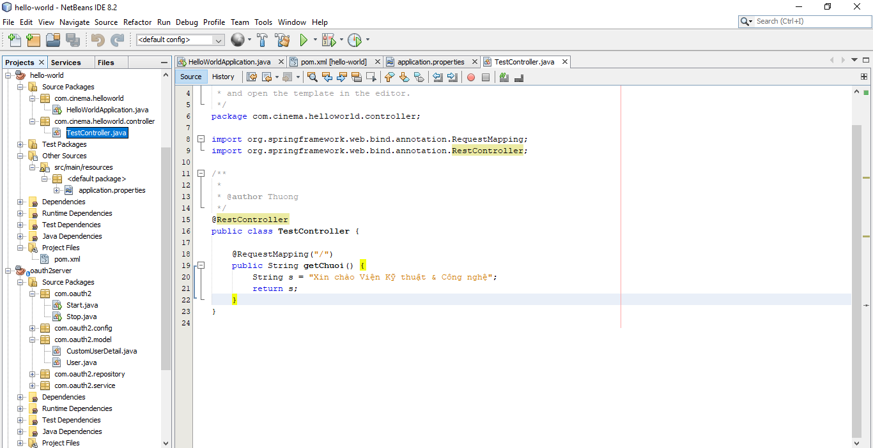

Hình 12. Mở ứng dụng với NetBeans IDE

* Tiếp theo tiến hành chạy ứng dụng lên bằng nút  trên thanh công cụ hoặc ấn phím F6 ta được kết quả như hình dưới. Trên đây là những bước đơn giản đề tạo một ứng dụng Spring boot. Có thể thấy sự khác biệt giữa Spring boot và Sevlet là sự đơn giản và nhanh chóng.

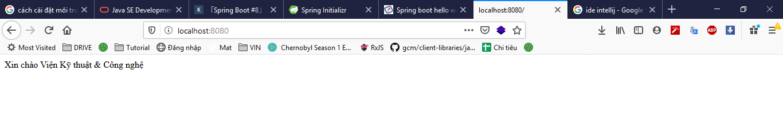

Hình 13. Chạy ứng dụng Spring Boot đầu tiên

* Mặc định ứng dụng sẽ chạy trên port 8080 và có thể đổi được trong config một cách dễ dàng.
* Điểm khác biệt của Java so với .NET là có thể chạy đa nền tảng trên Window, Mac, Linux …

## 1.3. Cơ sở dữ liệu Mysql

### ***1.3.1. Giới thiệu về Mysql***

* MySQL là cơ sở dữ liệu mã nguồn mở phổ biến nhất do sự ổn định và cơ chế xử lý nhanh, được nhiều người sử dụng và đáng tin cậy, ngay cả Yahoo, Google, Nokia, Youtube,… cũng sử dụng MySQL để tiết kiệm thời gian và chi phí đối với các website có dung lượng lớn.

### ***1.3.2. Các công cụ đi kèm***

* Xampp**:** là chương trình chạy máy chủ web (web server) được tích hợp sẵn Apache, Php Mysql.
* Link tải: <https://www.apachefriends.org/index.html>

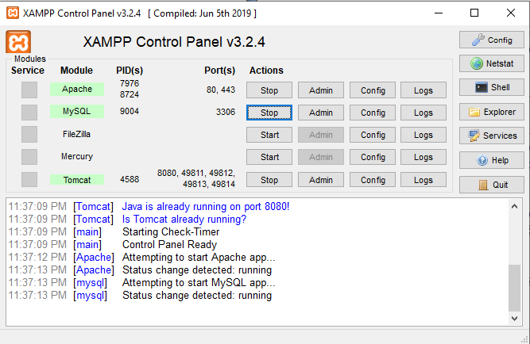

Hình 14. Giao diện chạy XAMPP

* Mysql Workbench: Dùng để thao tác với cơ sở dữ liệu một cách tường minh và dễ dàng nhất.
* Link tải: <https://dev.mysql.com/downloads/workbench/>
* Giao diện sử dụng như hình:

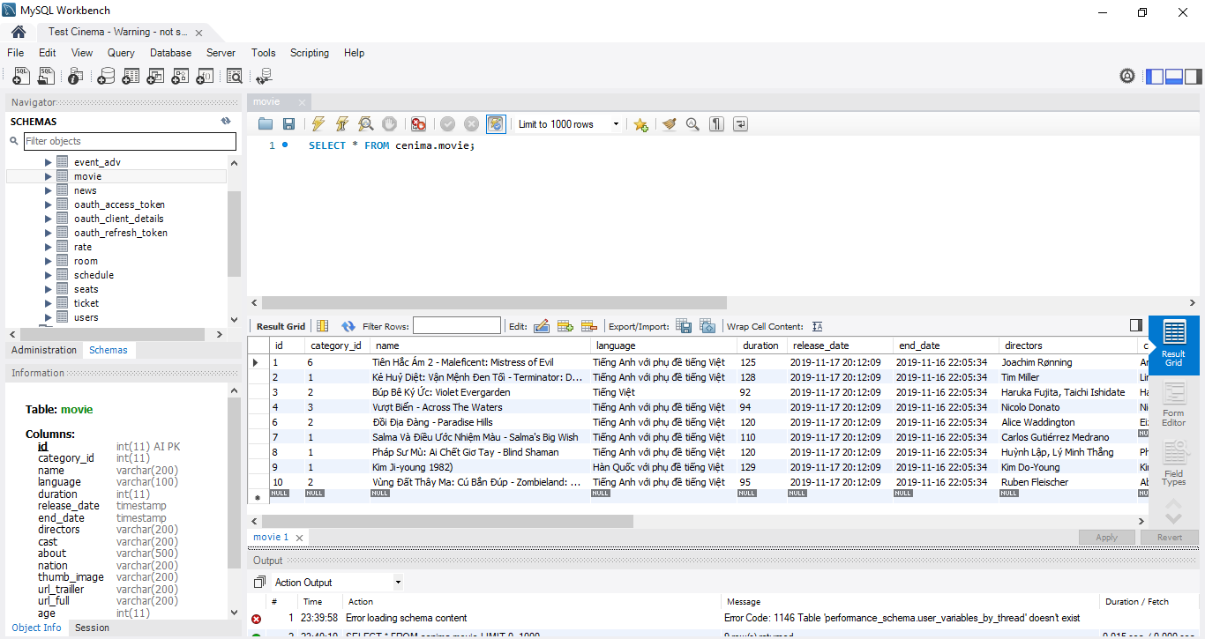

Hình 15. Giao diện ứng dụng MySQL Workbench

# CHƯƠNG 2. PHÂN TÍCH VÀ THIẾT KẾ HỆ THỐNG

## 2.1. Mô tả bài toán

* Ứng dụng “Đặt vé xem phim” cho phép nhân viên quản lý được phim, lịch chiếu, trailler, số vé đã đặt… giúp nhân viên tiết kiệm được nhiều thời gian. Khách hàng có thể biết được số ghế đang còn trống để chọn cho mình chỗ ngồi ưng ý khi đi cùng bạn bè. Với thao tác dễ sử dụng. Mã code xác nhận vé giúp mọi người có thể dễ trao đổi vé cho người khác khi nhờ đặt hộ.

## 2.2. Sơ đồ chức năng

Hình 16. Sơ đồ chức năng ứng dụng

## 2.3. Mô hình dữ liệu vật lý

Đối với bài toán: Đặt vé xem phim là sự mô hình hóa dữ liệu được cài đặt trên máy dùng hệ quản trị cơ sở dữ liệu MySQL và được biển diễn dưới dạng bảng như sau:

### ***2.3.1. Bảng người dùng***

* Tên bảng: users
* Mục đích: lưu trữ tất cả thông tin người dùng.

|  |  |  |  |  |  |  |  |
| --- | --- | --- | --- | --- | --- | --- | --- |
| **STT** | **TÊN TRƯỜNG** | **DIỄN GIẢI** | **KIỂU** | **ĐỘ RỘNG** | **RÀNG BUỘC** | **ĐỊNH DẠNG** | **GHI CHÚ** |
| 1 | id | Mã người dùng | int | 11 | Khóa chính |  | Tự sinh |
| 2 | phone | Số điện thoại | nvarchar | 50 |  |  |  |
| 3 | mail | Email | nvarchar | 255 |  |  |  |
| 4 | password | Mật khẩu | nvarchar | 50 |  |  | Mã hóa |
| 5 | active | Trạng thái:  1: kích hoạt  2: ngưng kích hoạt | tinyint |  |  |  |  |
| 6 | role | Quyền:  1: admin  0: thành viên | tinyint |  |  |  |  |
| 7 | create_at | Ngày tạo | Timestamp | 10 |  | dd/MM/yyyy hh:mm:ss |  |
| 8 | updated_at | Ngày cập nhật | Timestamp | 5 |  | dd/MM/yyyy hh:mm:ss |  |
| 9 | name | Tên tài khoản | Nvarchar | 50 |  |  |  |
| 10 | wallet | Ví | Bigint | 20 |  |  |  |

Bảng 1. Bảng người dùng

### ***2.3.2. Bảng danh mục***

* Tên bảng: Categories
* Mục đích: Lưu trữ các thể loại phim.

|  |  |  |  |  |  |  |  |
| --- | --- | --- | --- | --- | --- | --- | --- |
| **STT** | **TÊN TRƯỜNG** | **DIỄN GIẢI** | **KIỂU** | **ĐỘ RỘNG** | **RÀNG BUỘC** | **ĐỊNH DẠNG** | **GHI CHÚ** |
| 1 | id | Mã thể loại | int | 11 | Khóa chính |  | Tự sinh |
| 2 | name | Tên thể loại phim | nvarchar | 50 |  |  |  |

Bảng 2. Bảng danh mục

### ***2.3.3. Bảng trailler phim***

* Tên bảng: event_adv
* Mục đích: Lưu trữ banner của trailler phim.

|  |  |  |  |  |  |  |  |
| --- | --- | --- | --- | --- | --- | --- | --- |
| **STT** | **TÊN TRƯỜNG** | **DIỄN GIẢI** | **KIỂU** | **ĐỘ RỘNG** | **RÀNG BUỘC** | **ĐỊNH DẠNG** | **GHI CHÚ** |
| 1 | movie_id | Mã phim | int | 11 | Khóa chính |  | Lấy theo mã phim |
| 2 | image_banner | Đường dẫn hình ảnh | nvarchar | 255 |  |  |  |

Bảng 3. Bảng trailler

### ***2.3.4. Bảng tin tức, blog***

* Tên bảng: news
* Mục đích: lưu trữ các bài viết đánh giá về phim, chương trình khuyến mãi.

|  |  |  |  |  |  |  |  |
| --- | --- | --- | --- | --- | --- | --- | --- |
| **STT** | **TÊN TRƯỜNG** | **DIỄN GIẢI** | **KIỂU** | **ĐỘ RỘNG** | **RÀNG BUỘC** | **ĐỊNH DẠNG** | **GHI CHÚ** |
| 1 | id | Mã tin tức | int | 11 | Khóa chính |  |  |
| 2 | Title | Tiêu đề bài đăng | nvarchar | 255 |  |  |  |
| 3 | Content | Nội dung của bài đăng | text |  |  |  |  |
| 4 | Image | Đường dẫn hình ảnh | Nvarchar | 255 |  |  |  |
| 5 | movie_id | Mã của phim | Int | 11 | Khóa ngoại |  |  |
| 6 | created_at | Ngày tạo | Timestamp |  |  | dd/MM/yyyy hh:mm:ss | Tự lấy theo giờ hiện tại |
| 7 | type | Loại tin tức | Int | 11 |  |  |  |

Bảng 4. Bảng tin tức

### ***2.3.5. Bảng đánh giá***

* Tên bảng: rate
* Mục đích: lưu lại chấm điểm và đánh giá từng phim do người dùng đánh giá.

|  |  |  |  |  |  |  |  |
| --- | --- | --- | --- | --- | --- | --- | --- |
| **STT** | **TÊN TRƯỜNG** | **DIỄN GIẢI** | **KIỂU** | **ĐỘ RỘNG** | **RÀNG BUỘC** | **ĐỊNH DẠNG** | **GHI CHÚ** |
| 1 | movie_id | Mã phim | Int | 11 | Khóa ngoại |  |  |
| 2 | user_id | Mã tài khoản | Int | 11 | Khóa ngoại |  |  |
| 3 | star | Số sao đánh giá | Int | 11 |  |  |  |
| 4 | comment | Bình luận | Varchar | 255 |  |  |  |

Bảng 5. Bảng đánh giá

### ***2.3.6. Bảng phòng chiếu***

* Tên bảng: room
* Mục đích: Lưu lại số phòng và tổng số ghế.

|  |  |  |  |  |  |  |  |
| --- | --- | --- | --- | --- | --- | --- | --- |
| **STT** | **TÊN TRƯỜNG** | **DIỄN GIẢI** | **KIỂU** | **ĐỘ RỘNG** | **RÀNG BUỘC** | **ĐỊNH DẠNG** | **GHI CHÚ** |
| 1 | id | Mã phòng | Int | 11 | Khóa chính |  |  |
| 2 | name | Tên phòng | Nvarchar | 50 |  |  |  |
| 3 | seats | Tổng số ghế | Int | 11 |  |  |  |
| 4 | note | Ghi chú | Nvarchar | 50 |  |  |  |

Bảng 6. Bảng phòng chiếu

### ***2.3.7. Bảng lịch chiếu***

* Tên bảng: schedule
* Mục đích: lên lịch chiếu vào các khung giờ cho phim.

|  |  |  |  |  |  |  |  |
| --- | --- | --- | --- | --- | --- | --- | --- |
| **STT** | **TÊN TRƯỜNG** | **DIỄN GIẢI** | **KIỂU** | **ĐỘ RỘNG** | **RÀNG BUỘC** | **ĐỊNH DẠNG** | **GHI CHÚ** |
| 1 | id | Mã lịch | Int | 11 | Khóa chính |  |  |
| 2 | movie_id | Mã phim | Int | 11 | Khóa ngoại |  |  |
| 3 | room_id | Mã phòng | Int | 11 | Khóa ngoại |  |  |
| 4 | start_time | Thời gian bắt đầu chiếu | Timestamp |  |  | dd/MM/yyyy hh:mm:ss |  |

Bảng 7. Bảng lịch chiếu

### ***2.3.8. Bảng ghế trong phòng***

* Tên bảng: seats
* Mục đích: Lưu trữ tên ghế và trạng thái ghế.

|  |  |  |  |  |  |  |  |
| --- | --- | --- | --- | --- | --- | --- | --- |
| **STT** | **TÊN TRƯỜNG** | **DIỄN GIẢI** | **KIỂU** | **ĐỘ RỘNG** | **RÀNG BUỘC** | **ĐỊNH DẠNG** | **GHI CHÚ** |
| 1 | seat_id | Mã ghế | Int | 11 | Khóa chính |  |  |
| 2 | name | Tên ghế | Nvarchar | 10 |  |  |  |
| 3 | room_id | Mã phòng | Int | 11 | Khóa ngoại |  |  |
| 4 | row | Hàng ghế | Int | 11 |  |  |  |
| 5 | type | Loại ghế (vip) | Nvarchar | 20 |  |  |  |
| 6 | price | Giá ghế | Int | 11 |  |  |  |
| 7 | is_emply | Trạng thái ghế:  1: trống  2: đã đặt | Tinyint |  |  |  |  |

Bảng 8. Bảng danh sách ghế

### ***2.3.9. Bảng vé đã đặt***

* Tên bảng: ticket
* Mục đích: lưu trữ chi tiết đặt vé của khách.

|  |  |  |  |  |  |  |  |
| --- | --- | --- | --- | --- | --- | --- | --- |
| **STT** | **TÊN TRƯỜNG** | **DIỄN GIẢI** | **KIỂU** | **ĐỘ RỘNG** | **RÀNG BUỘC** | **ĐỊNH DẠNG** | **GHI CHÚ** |
| 1 | id | id đặt vé | Int | 11 | Khóa chính |  | Tự sinh |
| 2 | code | Mã đặt | Nvarchar | 20 |  |  | Back_ent tự sinh |
| 3 | schedule_id | Mã lịch chiếu | Int | 11 | Khóa ngoại |  |  |
| 4 | staff_id | Mã nhân viên | Int | 11 |  |  |  |
| 5 | user_id | Mã khách đặt | Int | 11 | Khóa ngoại |  |  |
| 6 | price | Giá ghế | Int | 11 |  |  |  |
| 7 | seat_id | Id của ghế | Int | 11 | Khóa ngoại |  |  |
| 8 | state | Trạng thái:  0: Chưa lấy vé  1: Đã lấy vé | Tinyint |  |  |  |  |

Bảng 9. Bảng đặt vé

## 2.4. Mô hình thực thể liên kết

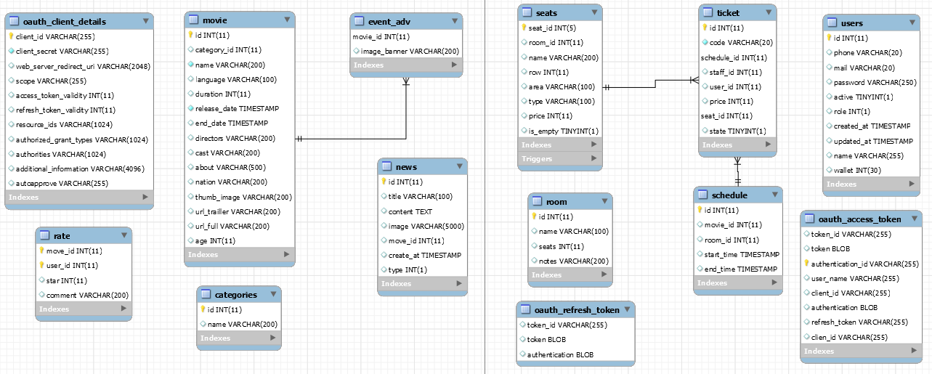

Hình 17. Mô hình thực thể liên kết

# CHƯƠNG 3. XÂY DỰNG ỨNG DỤNG

## 3.1. Một số giao diện đã đạt được

### ***3.1.1.*** ***Trang chủ***

* Chức năng: hiển thị danh sách trailler, film mới, block điện ảnh, khuyến mãi…

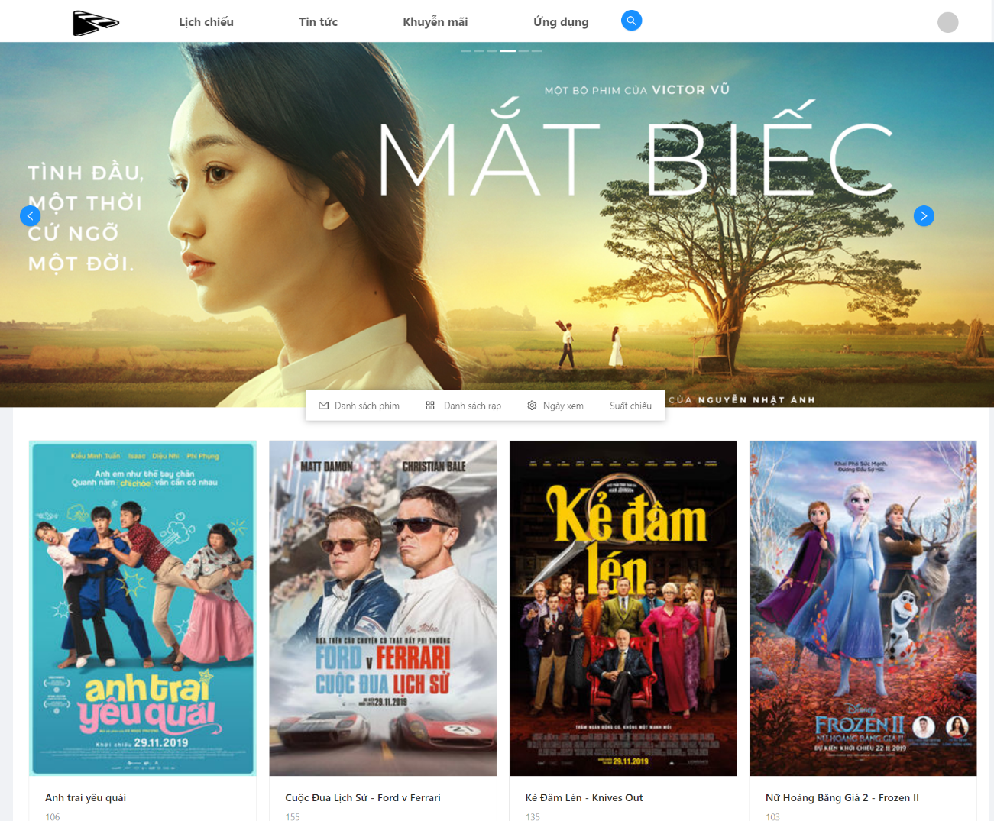

Hình 18. Giao diện trang chủ

### ***3.1.2. Chi tiết tài khoản***

* Hiển thị thông tin chi tiết tài khoản, vé đã đặt.

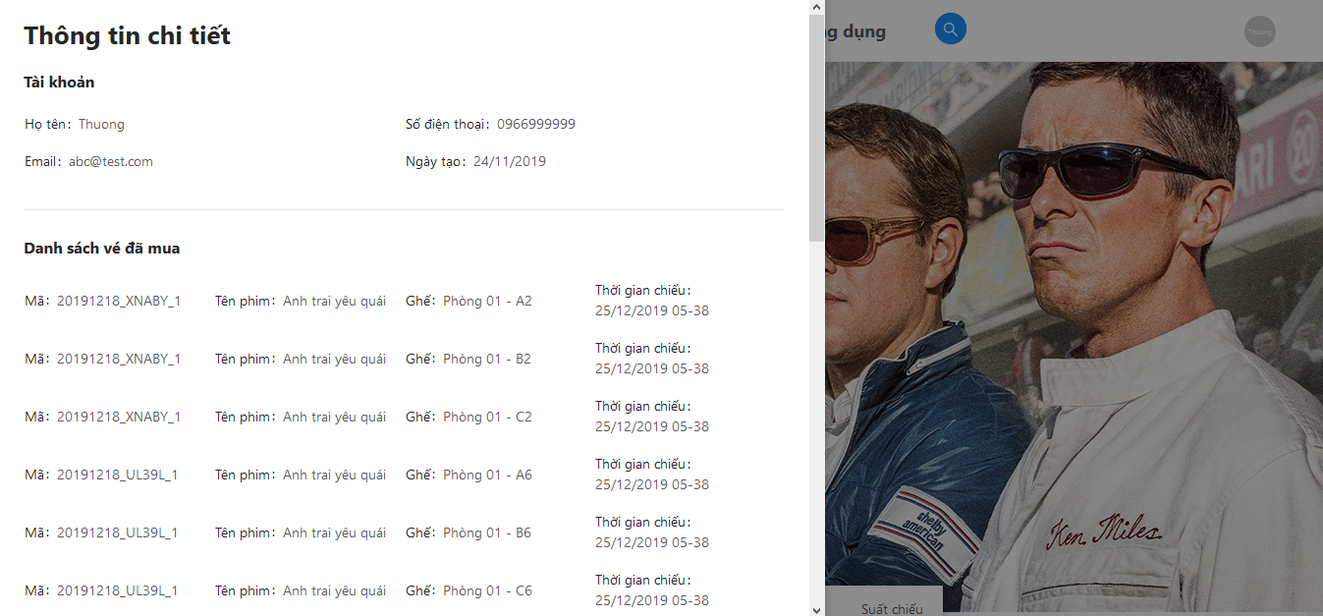

Hình 19. Giao diện trang chi tiết người dùng

### ***3.1.3. Trang quản trị***

* Quản trị phim, lịch chiếu, vé…

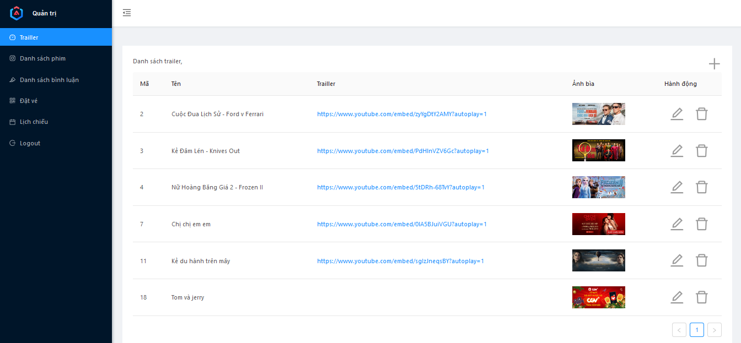

Hình 20. Giao diện trang quản trị

### ***3.1.4. Trang tạo mới phim***

* Thêm mới phim:

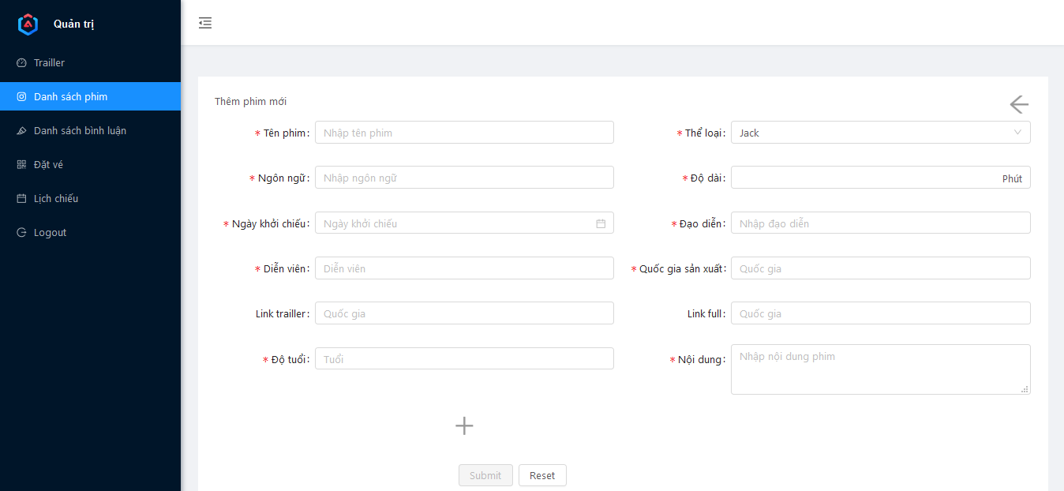

Hình 21. Giao diện trang tạo mới phim

Và một số giao diện khác.

## 3.2. Giao diện mô tả API

- Mục đích: Quản lý được tất cả API chia theo từng module trên hệ thống. Có thể test trực tiếp với API trên giao diện mà không cần dùng đến phần mềm phụ như Postman.

- Lợi ích: Dễ dàng cho người khác có cái nhìn tổng quan về hệ thống, giúp hệ thống dễ bảo trì và nâng cấp.

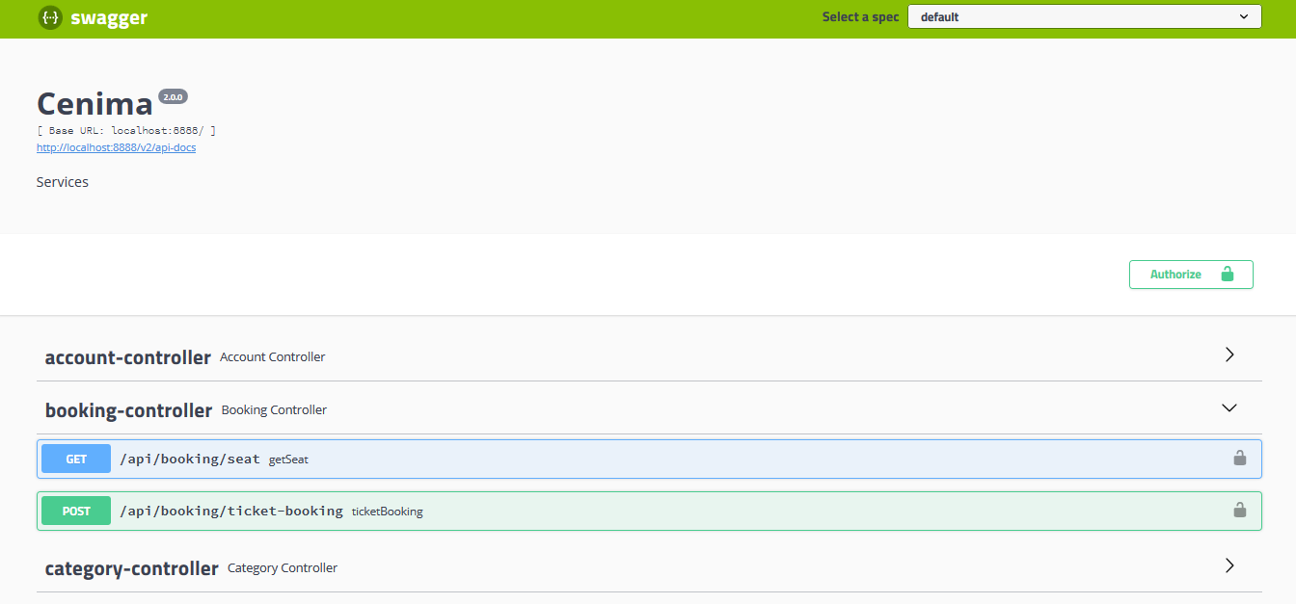

Hình 22. Giao diện swagger

## 3.3. Hệ thống log đi kèm

* Mục đích: lưu lại tất cả những thao tác xử lý cơ sở dữ liệu của back-end.
* Lợi ích: kiểm tra lại được hệ thống khi có lỗi xảy ra với người dùng từ đó ổn định hơn.
* Đường dẫn: …BK\api-server\logs

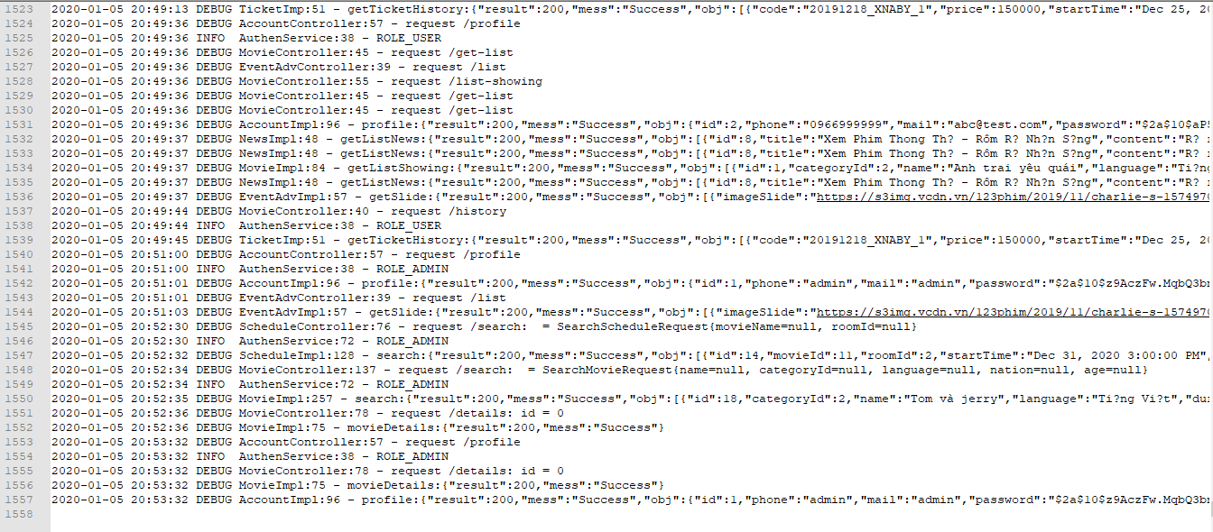

Hình 23. Nội dung file logs

## 3.4. Các đóng gói ứng dụng

### ***3.3.1. Web***

* Từ terminal gõ lệnh “ng build -prod” ứng dụng thể tiến hành đóng gói lại. Sau khi thành công kết quả sẽ như hình:

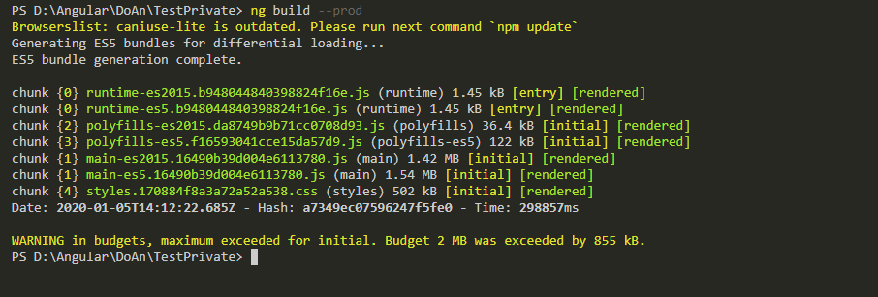

Hình 24. Giao diện khi đóng gói web xong

* Toàn bộ ứng dụng sẽ được đóng gói tại đây:

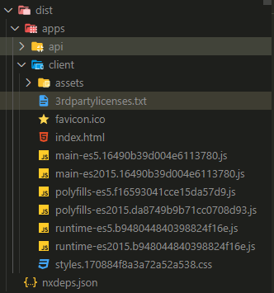

Hình 25. Đường dẫn của mục đóng gói web

### ***3.3.2. Backend***

* Chỉ cần chạy ứng dụng lên bằng Netbean sẽ tự build cho mình ra file *.jar
* Địa chỉ … BK\api-server\target

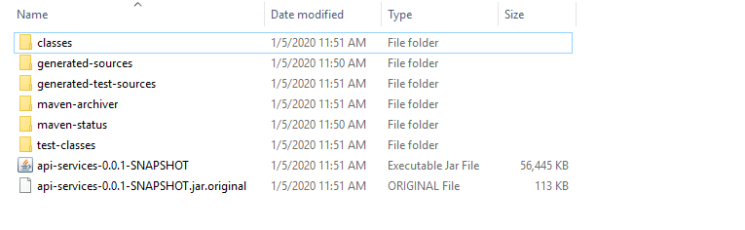

Hình 26. Đường dẫn của file build java

## 3.5. Triển khai ứng dụng beta lên hosting

* Bước 1: Đ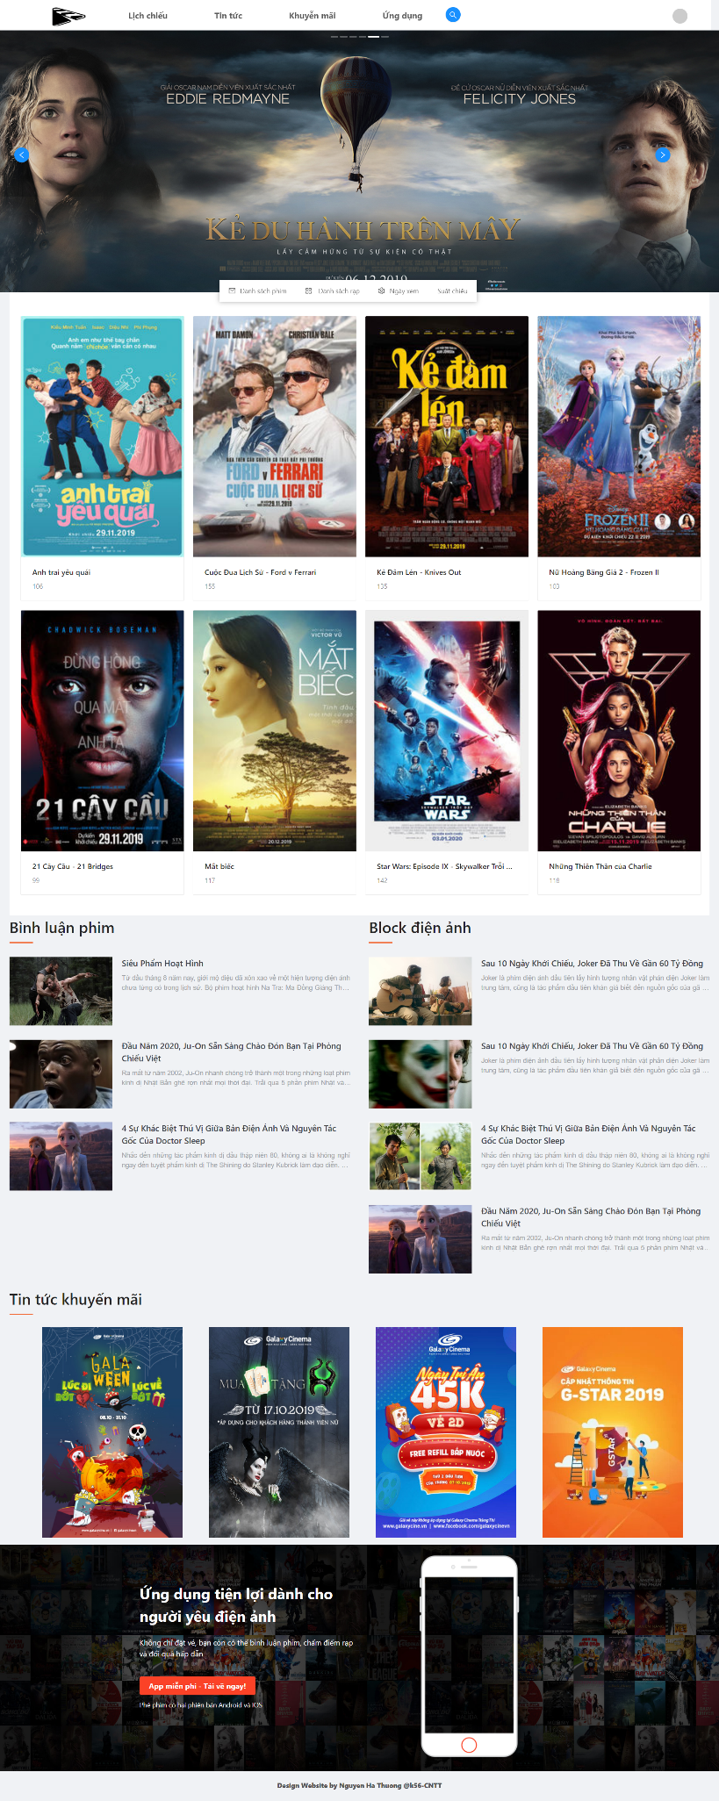ầu tiên cần chuẩn bị 1 hosting bất kỳ miễn phí như của Github, Firebase hosting…
* Bước 2: Dùng ứng dụng FileZilla để kết nối tới hosting và tải thư mục build ở phía trên lên server.
* Bước 3: Điền thông tin kết nối của hosting như dưới hình và kết nối:

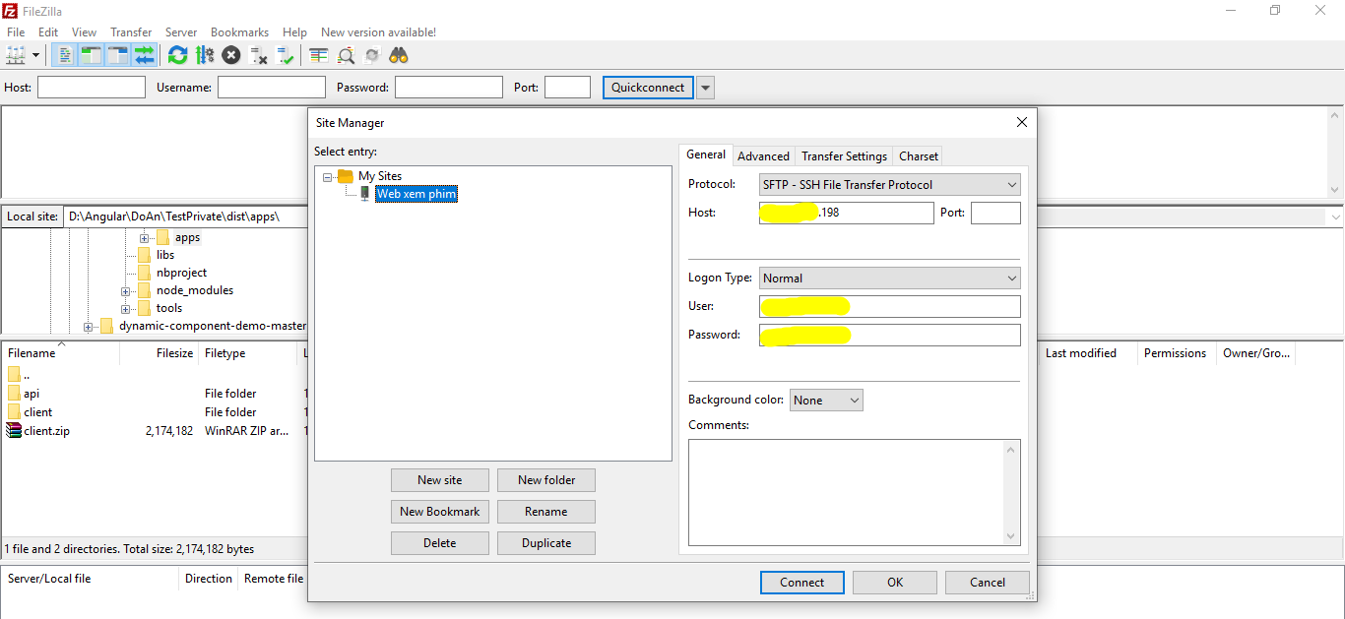

Hình 27. Giao diện ứng dụng FileZilla

* Bước 4: Tiến hành upload file nén của mình lên server đã mua:

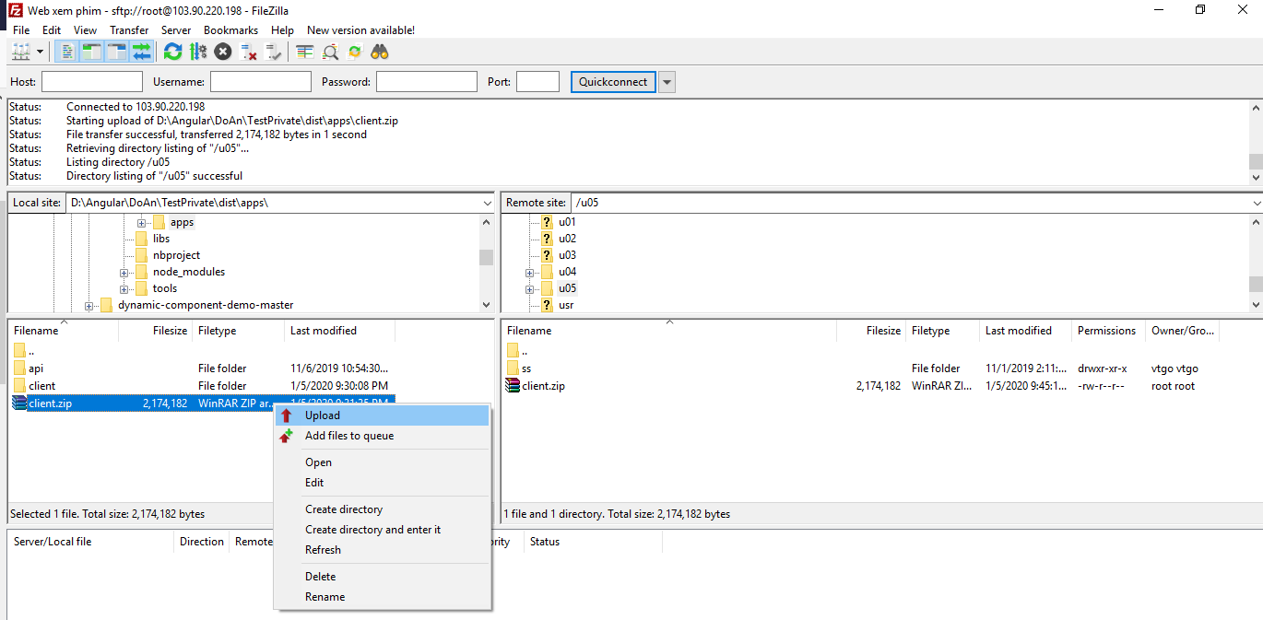

Hình 28. Giao diện làm việc với FileZilla

* Bước 5: Thêm đường dẫn config vào server bằng đoạn mã sau:

server {

listen 80;

server_name aio.kazoo.com;

root /u05/web-xemphim;

index index.html index.htm;

location / {

try_files $uri $uri/ /index.html;

}

}

Ta được kết quả như hình dưới:

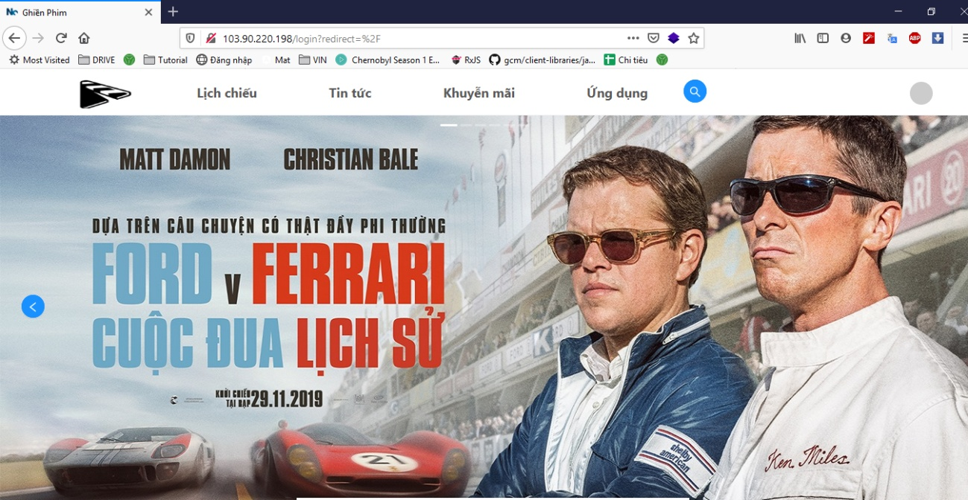

Hình 29. Giao diện web chạy trên server

# KẾT LUẬN

Qua một thời gian tìm hiểu và xây dựng ứng dụng, mặc dù gặp nhiều khó khăn, song cũng đã hoàn thành được ứng dụng:

## Kết quả đạt được

* Tiếp cận được những công nghệ mới: Angular, Spring boot.
* Áp dụng được một số kiến thức căn bản đã được học ở nhà trường vào quá trình hoàn thành đồ án: Java, Html, Css, Javascript...
* Cách thức xây dựng RESTful API, thiết kế và cài đặt web.
* Hoàn thành xây dựng ứng dụng: “Đặt vé xem phim trực tuyến”.

## Hạn chế

* Tiếp cận công nghệ mới nên mọi thứ còn mới mẻ và rộng lớn.
* Khả năng phân tích và phát triển phần mềm còn hạn hẹp.
* Gặp nhiều lỗi trong quá trình xây dựng.
* Chưa có kinh nghiệm trong việc lập back-end và kiến thức còn nhiều hạn chế.

## Hướng phát triển

* Bổ sung thêm một số tính năng như: gửi thông báo về web khi có phản hồi. Tích hợp hệ thống thông báo của Google firebase.
* Phát triển thêm nhiều chức năng mới như tích điểm khi mua vé…

# TÀI LIỆU THAM KHẢO

[1] Document: <https://angular.io/docs> và <https://spring.io>

[2] Thư viện Angular UI: <https://ng.ant.design>

[3] Kênh youtube angular: Lập Trình Thật Kỳ Diệu

[3] Trang web chia sẻ kiến thức: <https://www.tiepphan.com>

[4] Stack Overflow, link: <https://stackoverflow.com> 12/2017

[5] Cộng đồng Angular trên facebook: <https://www.facebook.com/groups/AngularVietnam/>

Cùng một số trang tham khảo Spring boot như: <https://www.baeldung.com/spring-boot-crud-thymeleaf>

**NHẬN XÉT CỦA GIÁO VIÊN HƯỚNG DẪN**

**Kết luận:** Đồng ý/ không đồng ý cho sinh viên

bảo vệ đồ án trước hội đồng

*Vinh, ngày ... ... tháng ... ... năm 20...*

**Giáo viên hướng dẫn**